**модель: FN2-31 white**

**(do the same as the previous ones)**

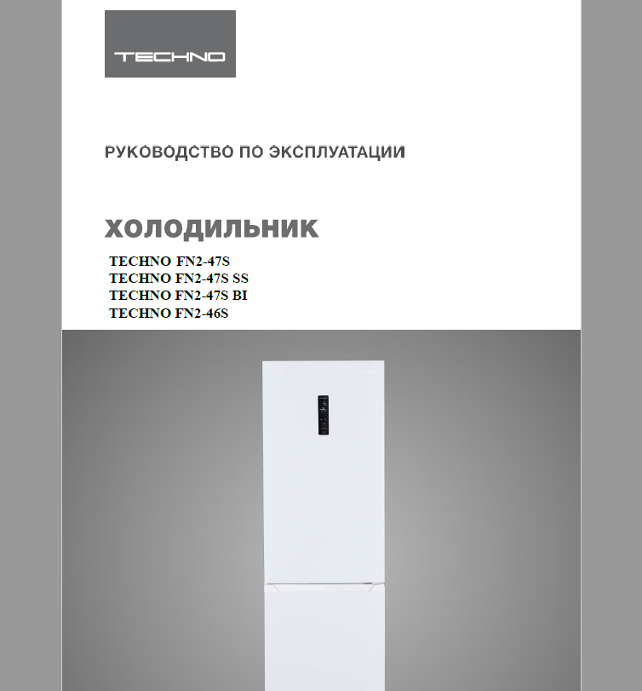



**ВАЖНО!!!**

1.Не складировать взрывоопасные объекты, в частности аэрозольные баллоны с воспламеняющимся наполнителем в приборе.

2. Этот прибор предназначен для использования в бытовых и подобных условиях:

- в кухонных зонах для персонала в магазинах, офисах и прочих производственных условиях;

- в условиях режима пансиона "проживание плюс завтрак";

- в фермерских постройках и клиентами в гостиницах, мотелях и прочей инфраструктуре жилого типа;

- в общественном питании и подобных условиях, не связанных с торговлей.

3. Заземление в приборе предназначено только для функциональных целей

4. При повреждении шнура питания его замену во избежание опасности должны производить изготовитель, сервисная служба или подобный квалифицированный персонал.

5. ПРАВИЛА ХРАНЕНИЯ   
- Упакованный холодильник должен храниться при относительной влажности не выше 80 % в закрытых помещениях с естественной вентиляцией.

- Если холодильник длительное время не будет эксплуатироваться, его следует отключить от электрической сети, вынуть все продукты, разморозить, провести уборку отделений. Дверцу после уборки оставить приоткрытой, чтобы в отделениях не появился запах.

6.Транспортировать холодильник необходимо в рабочем положении любым видом крытого транспорта, надежно закрепив его.

7. Гарантия не распространяется на уплотнения, пластмассовые изделия, входящие в комплект поставки, щиток декоративный, опоры, уплотнители и доводчики дверей, пластмассовые ручки.

**ЗАПРЕЩАЕТСЯ** подвергать холодильник ударным нагрузкам при погрузочно-разгрузочных работах.

**ВНИМАНИЕ**! Не перемещайте холодильник, взявшись за двери, ручки дверей (при наличии), декоративный щиток (при наличии), чтобы не поломать их.

* **ИНФОРМАЦИЯ ПО ТЕХНИКЕ БЕЗОПАСНОСТИ**

В интересах вашей безопасности и для обеспечения правильной работы холодильника, перед его установкой и началом эксплуатации внимательно прочтите данное руководство, включая советы и предостережения. Чтобы избежать непредвиденных ошибок и несчастных случаев, важно, чтобы все лица, осуществляющие эксплуатацию, были должным образом ознакомлены с правилами безопасной эксплуатации. Сохраняйте данное руководство и убедитесь, что оно находится вместе с холодильником при его перемещении или продаже, так как каждый, кто пользуется холодильником на протяжении его срока службы, должен быть надлежащим образом информирован об эксплуатации прибора и мерах безопасности.

Для безопасности жизни и имущества соблюдайте предосторожности, указанные в данном руководстве, так как производитель не несет никакой ответственности в случае их несоблюдения.

**Безопасность детей и уязвимых лиц.**

* Холодильник может использоваться детьми старше 8 лет, а также лицами с ограниченными физическими, сенсорными или умственными способностями, а также лицами с недостаточным опытом эксплуатации данной бытовой техники, если они были должным образом проинструктированы о правилах безопасной эксплуатации данного устройства и осознают существующую опасность.
* Дети старше 8 лет могут загружать продукты в холодильник и выгружать их из него.
* Дети должны быть под присмотром. Детям не разрешается играть с прибором.
* Дети не могут осуществлять очистку и пользовательское обслуживание холодильника без присмотра взрослых.
* Держите все упаковочные материалы вне доступа детей. Опасность удушения!
* При утилизации холодильника выньте вилку из розетки, обрежьте кабель питания так близко к корпусу, насколько это возможно и демонтируйте дверь, чтобы дети не смогли пострадать от поражения электрическим током или запереться внутри.
* Если данный холодильник, оснащенный магнитными дверными уплотнителями предназначен для замены более старого с пружинной защелкой на дверце или крышке, перед утилизацией старого холодильника убедитесь, что пружинная защелка демонтирована или непригодна к использованию. Ребенок во время игры может запереться в холодильнике и задохнуться, поэтому выполнение вышеуказанных действий предотвратит данную ситуацию.

**ОБЩИЕ МЕРЫ БЕЗОПАСНОСТИ**

**ВНИМАНИЕ!**

Не загораживайте вентиляционные отверстия на корпусе холодильника или встраиваемой структуре.

Не используйте механические устройства или прочие приспособления для ускорения процесса разморозки, за исключением рекомендованных производителем.

**ВНИМАНИЕ!**

Не допускайте повреждения контура циркуляции хладагента.

**ВНИМАНИЕ!**

Не используйте другие электроприборы, например, мороженицы, внутри холодильных установок, за исключением разрешенных для использования производителем.

**ВНИМАНИЕ!**

Не дотрагивайтесь до осветительной лампы, если она была включена в течение долгого периода времени, так как она может сильно нагреться*.

* При наличии освещения в камере.

**ВНИМАНИЕ!**

При размещении холодильника убедитесь, что кабель питания не зажат и не поврежден.

**ВНИМАНИЕ!**

Не размещайте многоместные розетки или портативные блоки питания на задней части холодильника.

 **ИНФОРМАЦИЯ ПО ТЕХНИКЕ БЕЗОПАСНОСТИ**

Не храните в холодильнике взрывоопасные вещества, например, аэрозольные баллончики с горючим пропиленом.

В охлаждающем контуре в качестве хладагента используется изобутан (R-600a) природный газ с высоким уровнем экологической совместимости, невоспламеняющийся.

Во время транспортировки и установки холодильника, убедитесь, что ни один из компонентов охлаждающего контура не поврежден.

* избегайте открытого пламени и источников возгорания
* тщательно проветривайте помещение, где размещен холодильник

Любое изменение технических характеристик или внесение изменений в конструкцию холодильника чревато опасностью. Любое повреждение кабеля может привести к короткому замыканию, пожару и/или поражению электрическим током.

Холодильник предназначен для использования в домашних и им подобных условиях, таких как:

* Кухни для персонала в магазинах, офисах и прочих служебных помещениях.
* Фермерские хозяйства, гостиницы, мотели и другие типы жилья, связанные с размещением постояльцев.
* Гостиницы с условиями размещения типа «кровать-завтрак».
* Кейтеринг и т.п.

**ВНИМАНИЕ!**

Замена любых электрических компонентов (штепсельной вилки, кабеля питания, компрессора и т.д.) осуществляется только представителем сервисной службы или квалифицированным техническим персоналом.

**ВНИМАНИЕ!**

Лампочка, поставляемая в комплекте с холодильником, является лампой для специального использования, то есть, применяется только для внутреннего освещения холодильника и непригодна для освещения помещений.

* Не удлиняйте кабель питания
* Убедитесь, что штепсельная вилка не раздавлена или повреждена задней частью холодильника. Раздавленная или поврежденная вилка может перегреться и вызвать пожар.
* Убедитесь в возможности доступа к штепсельной вилке холодильника.
* Не тяните за кабель питания.
* Если розетка повреждена, не вставляйте в нее штепсельную вилку. Опасность пожара или поражения электрическим током.
* Не используйте холодильник без лампочки.
* Холодильник тяжелый, соблюдайте осторожность при его перемещении.
* Не вынимайте замороженные продукты из холодильника мокрыми руками во избежание обморожения
* Избегайте подвергать холодильник продолжительному воздействию прямых солнечных лучей.

**Ежедневная эксплуатация**

* Не помещайте горячие предметы на пластиковые детали холодильника.
* Не размещайте продукты прямо напротив задней стенки.
* Не допускается повторная заморозка продуктов, так они могут испортиться.
* Храните предварительно упакованные замороженные продукты в соответствии с рекомендациями их производителя.
* Строго соблюдайте рекомендации по хранению продуктов. Обратитесь к соответствующим инструкциям
* Не помещайте газированные или шипучие напитки в морозильное отделение, так как при их замерзании создается давление в емкости, что может привести к ее взрыву и повреждению холодильника.
* Не употребляйте замороженные продукты непосредственно из морозилки во избежание обморожения.
* Во избежание загрязнения продуктов, соблюдайте нижеследующие рекомендации.
* Если дверца остается открытой слишком долго, это может вызвать значительное повреждение температуры внутри отделений холодильника.

 **ИНФОРМАЦИЯ ПО ТЕХНИКЕ БЕЗОПАСНОСТИ**

* Регулярно очищайте поверхности, контактирующие с продуктами и доступные дренажные системы.
* Очищайте емкости с водой, если они не использовались на протяжении 48часов; промойте систему проточной водой, если вода не сливалась 5 дней.
* Храните сырое мясо и рыбу в подходящих контейнерах в холодильнике, так, чтобы не допустить их протекания или контакта с другими продуктами.
* Отмеченные двумя звездочками морозильные отделения (при их наличии) подходят для хранения предварительно замороженных продуктов, приготовления мороженого или ледяных кубиков.
* Отмеченные одной, двумя и тремя звездочками отделения (при их наличии) не подходят для заморозки свежих продуктов.
* Если холодильник остается пустым продолжительное время, отключите его от электросети, разморозьте, помойте, высушите и оставьте дверцу открытой, чтобы предотвратить намерзание льда внутри холодильника.

**Уход и очистка**

* Перед обслуживанием выключите холодильник и вытащите вилку из розетки.
* Не используйте для чистки холодильника металлические предметы.
* Для удаления наледи не используйте острые предметы. Пользуйтесь пластиковым скребком.
* Регулярно удаляйте талую воду из стока. При необходимости очищайте сток. Если сток засорен, вода будет скапливаться внизу холодильника.

**Установка**

**Важно!**

При подключении к электросети внимательно следуйте приведенным ниже инструкциям.

* Снимите упаковку холодильника и проверьте наличие повреждений. Не подключайте повреждённый холодильник. Сообщите о возможных повреждениях в место, где вы приобрели холодильник. В таком случае сохраняйте упаковку.
* Рекомендуется подождать минимум четыре часа перед подключением холодильника, чтобы масло стекло обратно в компрессор.
* Вокруг холодильника должна быть достаточная циркуляция воздуха во избежание перегрева. Чтобы обеспечить достаточную вентиляцию, следуйте соответствующим инструкциям по установке.
* Где это возможно, располагайте заднюю решетку холодильника напротив стены, чтобы предотвратить прикосновение нагревающихся частей (компрессор, конденсатор и т.д.) и предотвратить ожоги.
* Не размещайте холодильник близко к радиаторам или плитам.
* Убедитесь, что после установки холодильника сохраняется доступ к розетке.

**Техническое обслуживание**

* Любые необходимые работы, связанные с электричеством, должны проводиться только квалифицированным электриком или компетентным лицом.
* Техническое обслуживание проводится только представителями авторизованного сервисного центра. Допускается использование только оригинальных запчастей.

**Энергосбережение**

* Не ставьте в холодильник горячую пищу.
* Не кладите продукты слишком близко друг к другу, так как это затрудняет циркуляцию воздуха.
* Убедитесь, что продукты не соприкасаются с задней стенкой отделения.
* При отсутствии электричества держите дверцы закрытыми.
* Не открывайте дверцу часто.
* Не держите дверцу открытой слишком долго.
* Не устанавливайте на термостате слишком низкую температуру.
* Некоторые аксессуары, такие как ящики, полки и т.п. можно снять, чтобы увеличить полезный объем и снизить энергопотребление.

 **ИНФОРМАЦИЯ ПО ТЕХНИКЕ БЕЗОПАСНОСТИ**

**Защита окружающей среды** 

Данный прибор не содержит газы, которые могут повредить озоновый слой, как в охлаждающем контуре, так и в изолирующих материалах.

Не утилизировать вместе с коммунальными отходами и бытовым мусором.

Изолирующая пена содержит воспламеняющиеся газы.

Утилизацию холодильника следует проводить в соответствии с правилами утилизации, соблюдая местное законодательство. Избегайте повреждения охлаждающего контура, особенно теплообменника.

Материалы, используемые в данном приборе, отмеченные значком, подлежат переработке.



Это обозначение на изделии или его упаковке указывает на то, что данное изделие нельзя утилизировать с обычными бытовыми отходами. Вместо этого его следует отнести в соответствующий пункт сбора отходов электрического и электронного оборудования.

Обеспечив правильную утилизацию этого продукта, вы поможете предотвратить возможные негативные последствия для окружающей среды и здоровья человека, которые могли бы быть вызваны неправильным обращением с отходами этого продукта. Для получения более подробной информации об вторичной переработке этого продукта обратитесь в местные органы власти, в службу по утилизации бытовых отходов или в магазин, в котором вы его приобрели.

Упаковочные материалы

Материалы с данной маркировкой являются перерабатываемыми. Выбрасывайте упаковку в соответствующий контейнер для сбора отходов для е дальнейшей переработки

Утилизация холодильника.

1. Отсоедините вилку от розетки.
2. Обрежьте и утилизируйте кабель питания.



**ВНИМАНИЕ!**

Во время использования, обслуживания и утилизации прибора обратите внимание на символ, аналогичный этому, который расположен на задней панели устройства (задняя панель или компрессор) и имеет желтый или оранжевый цвет.

Этот символ обозначает пожарную опасность. В трубках системы охлаждения и компрессоре присутствуют воспламеняющиеся материалы.

Эксплуатацию, обслуживание и утилизацию проводить вдали от источников огня!

**Обзор**

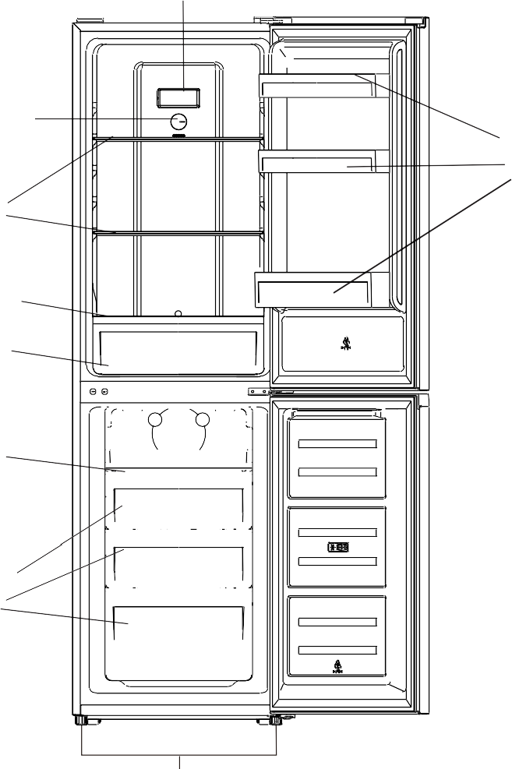

LED лампа

Ручка

термостата

Дверные полки

Полки

Крышка ящика

Ящик для

овощей

Полки

Выдвижные

ящики

Регулируемые ножки

Примечание: изображение выше носит ориентировочный характер. Внешний вид реального прибора может отличаться.

**Установка**

**Требования к помещению**

* Выберите место, куда не попадает прямой солнечный свет.
* Должно быть достаточное пространство, чтобы дверца холодильника легко открывалась;
* Пол должен быть ровный или почти ровный.
* Оставьте достаточно места для установки холодильника на ровной поверхности.
* Оставляйте свободное пространство слева, справа, сзади и сверху холодильника. Это снизит энергопотребление и поможет вам сэкономить.
* Оставляйте минимум 50 мм свободного пространства с боков и сзади.

**Размещение**

Устанавливайте данный прибор в месте, где температура окружающей среды соответствует климатическому классу, указанному на заводской табличке прибора: для холодильных приборов с климатическим классом:

* расширенный умеренный: данный холодильный прибор предназначен для использования при температуре окружающей среды от 10 °C до 32 °C; (SN)
* умеренный: данный холодильный прибор предназначен для использования при температуре окружающей среды от 16 °C до 32 °C; (N)
* субтропический: данный холодильный прибор предназначен для использования при температуре окружающей среды от 16 °C до 38 °C; (ST)
* тропический: данный холодильный прибор предназначен для использования при температуре окружающей среды от 16 °C до 43 °C; (T)

**Расположение**

Холодильник следует устанавливать вдали от источников тепла, таких как радиаторы, бойлеры, прямые солнечные лучи и т. д. Убедитесь, что воздух может свободно циркулировать вокруг задней части холодильника. Для обеспечения наилучшей производительности, если холодильник расположен под навесным настенным шкафом минимальное расстояние между верхом холодильника и настенным шкафом должно быть не менее 50 мм. Однако лучше не располагать холодильник под нависающими настенными шкафами. Точное выравнивание обеспечивается одной или несколькими регулируемыми ножками в основании шкафа.

Данный холодильный прибор не предназначен для использования в качестве встраиваемого прибора.

 **ВНИМАНИЕ!**

После установки должна сохраняться возможность отключения холодильника от сети электропитания; штепсельная вилка должна быть легкодоступна.

**Подключение к электросети**

Перед тем, как включить холодильник в розетку, убедитесь, что указанные на паспортной табличке напряжение и частота соответствуют таковым в вашей домашней сети. Холодильник должен быть заземлен. Штепсельная вилка кабеля питания оснащена соответствующим контактом.

Если бытовая розетка не заземлена, подключите прибор к отдельному заземлению, с соблюдением действующих норм, и при помощи квалифицированного электрика.

Производитель снимает с себя всякую ответственность в случае несоблюдения вышеуказанных мер безопасности. Данный прибор соответствует требованиям директив ЕЭС.

**Перенавеска дверцы**

Прежде чем перевернуть дверцу, подготовьте следующие инструменты и материалы: прямую отвертку, крестовую отвертку, гаечный ключ и компоненты, упакованные в полиэтиленовый пакет:

|  |  |  |
| --- | --- | --- |
| Левая крышка дверной петли х 1 | Левый доводчик верхней дверцы x 1 | Левый доводчик нижней дверцы x 1 |
|  |  |  |

Отвинтите крышку верхней петли, а затем отвинтите верхнюю петлю.

Затем поднимите верхнюю дверцу и положите ее на мягкую подкладку, чтобы избежать царапин и повреждений.

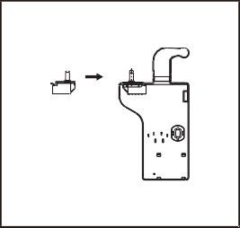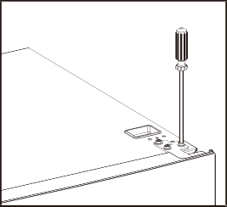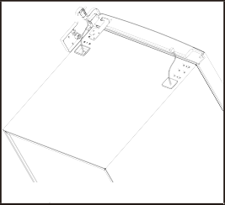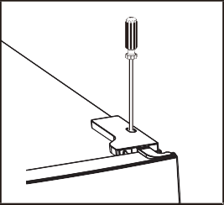

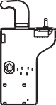

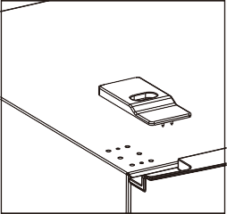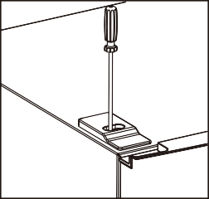Снимите верхнюю левую винтовую крышку.

Снимите верхнюю дверцу, крестовой отверткой выкрутите винт из средней петли, затем снимите нижнюю дверцу.

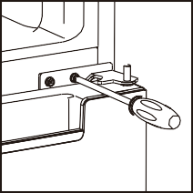

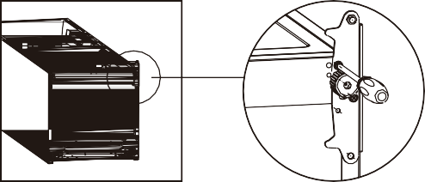Положив холодильник, выньте регулировочные ножки, как показано ниже, затем с помощью крестовой отвертки снимите нижнюю петлю.

Регулировка положения сердечника нижней петли и верхней петли в противоположное положение.

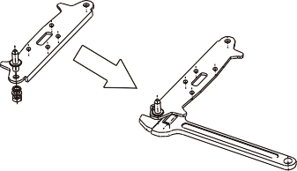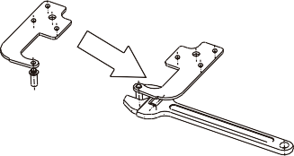

1. 2.

Установите нижнюю петлю под холодильник, как показано ниже, вкрутив регулировочные ножки, следите за положением по горизонтали.

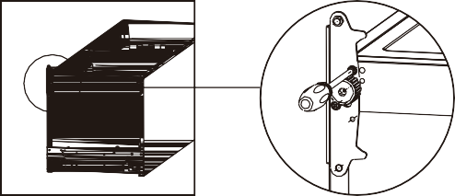

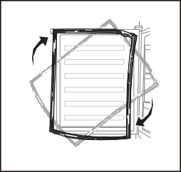Снимите прокладки дверец холодильника и морозильной камеры, а затем прикрепите их, повернув.

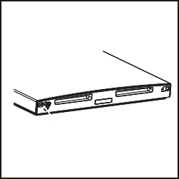Снимите оригинальные доводчики с верхней и нижней двери, затем установите доводчики из внутреннего пакета (с инструкцией по эксплуатации) на противоположную сторону.

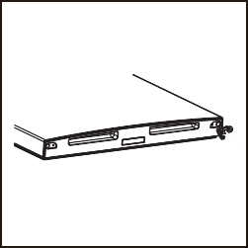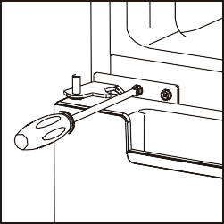Установите нижнюю дверцу, отрегулируйте и закрепите среднюю петлю на корпусе.

Установите верхнюю дверцу обратно. Убедитесь, что дверца выровнена по горизонтали и вертикали, чтобы уплотнитель примыкал со всех сторон, прежде чем окончательно затянуть верхнюю петлю. Затем вставьте верхнюю петлю и прикрутите ее к верхней части устройства, а затем закрепите крышку петли (в пакете с аксессуарами) с помощью винта.

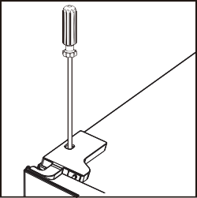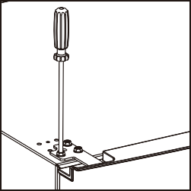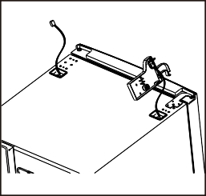

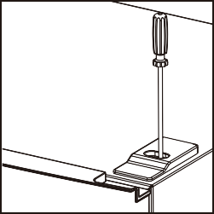Закрепите винтовую крышку.

**Требования к пространству**

* Оставляйте достаточно места для свободного открывания дверцы.
* Оставляйте минимум 50мм свободного пространства по обеим сторонам и сзади.

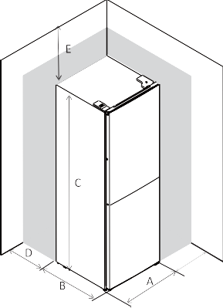

Ед. изм., мм

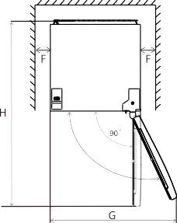

|  |  |
| --- | --- |
| A | 550 |
| B | 585 |
| C | 1800 |
| D | min=50 |
| E | min=50 |
| F | min=50 |
| G | 1100 |
| H | 1135 |
| I | 135° |

**Выравнивание**

Для этой цели внизу холодильника размещены 2 регулируемые ножки.

Если холодильник стоит неровно, дверца и магнитная защелка будут закрыты неплотно.

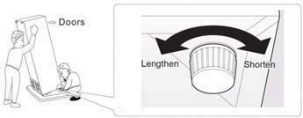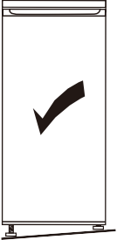

**ПАНЕЛЬ УПРАВЛЕНИЯ**

1. **Регулировка температуры в холодильном отделении**

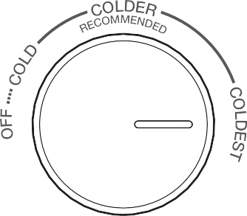Ручка термостата холодильного отделения.

* Эта ручка используется для регулировки температуры в холодильном отделении.
* Температура внутри контролируется датчиком. Существует 4 положения: ВЫКЛ, ХОЛОДНО, ХОЛОДНЕЕ и ОЧЕНЬ ХОЛОДНО, ХОЛОДНО соответствует самой высокой температуре, ОЧЕНЬ ХОЛОДНО – самой низкой.
* Холодильник может не работать на правильной температуре, если в помещении очень жарко или дверца открывается слишком часто.
* В положении ВЫКЛ холодильное и морозильное отделения не работают.

1. **Регулировка температуры в морозильном отделении.**

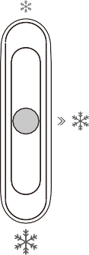Ползунок регулировки температуры в морозильном отделении.

Этот ползунок предназначен для регулировки температуры в морозильном отделении.

В положении ползунка на отметке  , температура в морозильном отделении будет выше. Наоборот, температура в морозильном отделении будет ниже при положении ползунка на отметке .

Среднее положение  ползунка является рекомендованным для обычной эксплуатации.

Чтобы понизить температуру в морозильном отделении, вы можете отрегулировать ручку термостата в положение более низкой температуры и переместить ползунок на отметку .

**Панель управления**

**Рекомендации по настройке температуры**

|  |  |  |  |
| --- | --- | --- | --- |
| **Рекомендации по настройке температуры** | | | |
| Температура окружающей среды | Морозильное отделение | | Холодильное отделение |
| лето  （свыше 38 ℃） |  | Настроено на |  |
| положение «холоднее»-«очень холодно» |
| нормальная |  | Настроено на |  |
| Положение «холоднее» |
| зима  （ниже 16°С） |  | Настроено на |  |
| положение «холоднее»-«очень холодно» |

Информация выше – рекомендации по настройке температуры.

Зимой при температуре ниже 16 °С, избегайте выставлять термостат на значение  и «холодно».

В целях энергосбережения, положение  и «холоднее» используйте только для специальных нужд, например, для быстрой заморозки или приготовления льда, и потом возвращайте термостат в среднее положение.

**Начало эксплуатации**

Очистка внутреннего пространства

Перед началом эксплуатации холодильника вымойте внутреннюю часть и все внутренние аксессуары теплой водой с небольшим количеством нейтрального мыла, чтобы удалить типичный запах нового продукта, затем тщательно высушите.

Важно! Не используйте растворители или абразивные порошки, так как они могут повредить покрытие.

**Повседневная эксплуатация**

Размещайте различные продукты в разных отделениях в соответствии с таблицей ниже.

|  |  |
| --- | --- |
| **Отделение холодильника** | **Продукты** |
| Дверные полки холодильного отделения | Продукты с натуральными консервантами, такие как варенье, соки, напитки и т.п.  Не хранить скоропортящиеся продукты. |
| Ящик для овощей (зелени) | Фрукты, зелень, овощи размещайте отдельно.  Не храните в холодильнике лук, бананы, чеснок, картофель. |
| Средняя полка холодильного отделения | Молочные продукты, яйца |
| Верхняя полка холодильного отделения | Продукты, не требующие приготовления, например, готовые к употреблению продукты, мясные деликатесы, остатки еды. |
| Ящик(и)/полки морозильного отделения. | Продукты длительного хранения.  Нижний ящик/полка для сырого мяса, птицы, рыбы. Средний ящик/полка для замороженных овощей, чипсов. Верхний ящик/полка для мороженого, замороженных фруктов, замороженной выпечки |

**Заморозка свежих продуктов**

Морозильное отделение подходит для замораживания свежих продуктов и длительного хранения замороженных и глубоко замороженных продуктов.

Поместите свежие продукты, которые нужно заморозить, в нижнее отделение.

Максимальное количество продуктов, которое можно заморозить в течение 24 часов, указано на паспортной табличке.

Процесс замораживания длится 24 часа: в течение этого периода не добавляйте другие продукты, подлежащие замораживанию.

**Хранение замороженных продуктов**

При первом запуске или после некоторого периода простоя, прежде чем положить продукт в отсек, дайте прибору поработать не менее 2 часов на более высоких настройках.

Важно! В случае случайного размораживания, например, если электропитание было отключено на время, превышающее значение, указанное в таблице технических характеристик в разделе «Время подъема температуры», размороженные продукты необходимо употребить быстро или немедленно приготовить, а затем повторно заморозить (после приготовления).

**Оттаивание**

Продукты глубокой заморозки или замороженные продукты перед использованием можно разморозить в морозильной камере или при комнатной температуре, в зависимости от времени, отведенного для этой операции. Небольшие кусочки можно готовить даже в замороженном виде, прямо из морозильной камеры. В этом случае приготовление займет больше времени.

**Аксессуары: движимые полки**

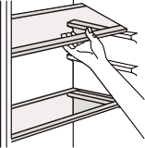Все холодильники оснащены направляющими, при помощи которых можно перемещать полки как вам угодно.

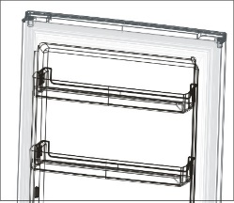**Размещение дверных полок**

Дверные полки можно снять для чистки. Данное действие производить следующим образом: постепенно потянуть полку в направлении стрелок до ее освобождения, после очистки поставить на место.

**Снятие нижнего ящика**

1. Выдвиньте нижний ящик до упора.
2. Поднимите переднюю часть ящика.
3. 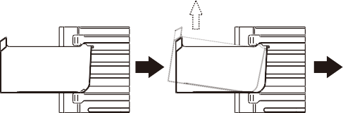Снимите нижний ящик.

**Полезные советы**

**Советы по заморозке**

Чтобы помочь вам получить максимальную пользу от процесса заморозки, вот несколько важных советов:

* максимальное количество продуктов, которое можно заморозить за 24 часа. указано на заводской табличке;
* процесс замораживания занимает 24 часа. В этот период не следует добавлять никаких продуктов, подлежащих замораживанию;
* замораживайте только качественные, свежие и тщательно очищенные продукты питания;
* готовьте пищу небольшими порциями, чтобы ее можно было быстро и полностью замораживайте, а затем размораживайте только необходимое количество;
* заверните продукты в алюминиевую фольгу или полиэтилен и убедитесь, что упаковка герметична;
* не допускайте соприкосновения свежих незамороженных продуктов с уже замороженными продуктами, избегая тем самым повышения температуры последних;
* постные продукты хранятся лучше и дольше, чем жирные; соль сокращает срок хранения продуктов;
* Мороженое, если его употреблять сразу после извлечения из морозильной камеры, может вызвать обморожение кожи;
* желательно указывать дату замораживания на каждой отдельной упаковке, чтобы ее можно было достать из морозильной камеры, так как это может привести к обморожению кожи;
* Желательно указывать дату заморозки на каждой отдельной упаковке, чтобы можно было отслеживать время хранения.

**Советы по хранению замороженных продуктов**

Чтобы получить максимальную производительность от этого устройства, вам следует:

* убедиться, что коммерчески замороженные продукты хранились у розничного продавца надлежащим образом;
* следить за тем, чтобы замороженные продукты были перенесены из продуктового магазина в морозильную камеру в кратчайшие сроки;
* не открывайте дверь часто и не оставляйте ее открытой дольше, чем это абсолютно необходимо. После размораживания продукты быстро портятся и не подлежат повторной заморозке.
* не превышайте срок хранения, указанный производителем продуктов питания.

**Советы по хранению в холодильнике свежих продуктов**

Для достижения наилучшей производительности:

* Не храните теплую пищу или испаряющиеся жидкости в холодильнике.
* Накрывайте или заворачивайте продукты, особенно если они имеют сильный запах.

**Советы по использованию холодильной камеры**

Полезные советы:

* Полуфабрикаты (любые продукты): заверните в полиэтиленовые пакеты и поместите на стеклянные полки над ящиком для овощей.
* В целях безопасности храните еду таким образом максимум один или два дня.
* Приготовленные продукты, холодные блюда и т. д.: они должны быть накрыты и могут располагаться на любой полке.
* Фрукты и овощи: их следует тщательно очистить и поместить в предусмотренные специальные ящики.
* Масло и сыр: их следует поместить в специальные герметичные контейнеры или завернуть в алюминиевую фольгу или полиэтиленовые пакеты, чтобы исключить как можно больше воздуха.
* Бутылка для молока: она должна иметь крышку и храниться на балконе у двери.
* Бананы, картофель, лук и чеснок, если они не упакованы.
* В целях энергоэффективности все ящики, корзины и полки должны находиться на своих местах, их нельзя хранить в холодильнике.

**Чистка**

По соображениям гигиены, внутренне пространство холодильника, включая аксессуары, следует регулярно чистить.

 **ОСТОРОЖНО!** Во время чистки прибор нельзя подключать к сети. Опасность поражения электрическим током! Перед очисткой выключите прибор и выньте вилку из сети либо выключите или выключите автоматический выключатель или предохранитель. Никогда не очищайте прибор пароочистителем. В электрических компонентах может накапливаться влага: опасность поражения электрическим током! Горячие пары могут привести к повреждению пластиковых деталей. Перед повторным вводом в эксплуатацию прибор должен быть сухим.

**ВАЖНО!** Эфирные масла и органические растворители могут разъедать пластиковые детали, например, лимонный сок или сок апельсиновой цедры, масляная кислота, моющее средство, содержащее уксусную кислоту.

* Не допускайте попадания таких веществ на детали прибора.
* Не используйте абразивные чистящие средства.
* Достаньте продукты из морозильной камеры. Храните их в прохладном месте, хорошо накрытым.
* Выключите прибор и выньте вилку из сети, либо выключите или выключите автоматический выключатель или предохранитель.
* Очищайте прибор и внутренние аксессуары тканью и теплой водой. После очистки протрите пресной водой и вытрите насухо.
* После того, как все высохнет, снова включите прибор в сеть.

**Замена лампы внутреннего освещения**

Для внутреннего освещения используется светодиодная лампа. Для ее замены обратитесь к специалисту.

**Устранение возможных неисправностей**

**ОСТОРОЖНО!** Перед устранением неполадок отключите источник питания. Только квалифицированный электрик или компетентный человек должен выполнять поиск и устранение неисправностей, не описанных в данном руководстве.

**ВАЖНО!** При нормальной работе холодильника слышны некоторые звуки (компрессор, циркуляция хладагента).

|  |  |  |
| --- | --- | --- |
| **Неисправность** | **Возможная причина** | **Способ устранения** |
| Холодильник не работает | Регулятор температуры выставлен на значение ниже нужного | Установите другое значение, включите холодильник |
| Вилка не вставлена розетку или ее нет | Вставьте вилку в розетку |
| Предохранитель перегорел или неисправен | Проверьте предохранитель, при необходимости замените. |
| Розетка неисправна | Все поломки электросети могут быть устранены только электриком |
| Прибор морозит или охлаждает слишком сильно | Установлена слишком низкая температура или прибор работает на самой низкой температуре | Установите более высокое значение температуры |
| Продукты недостаточно заморожены/охладились. | Температура не отрегулирована должным образом. | Обратитесь к разделу «начальная настройка температуры» |
| Дверца была открыта в течение длительного периода времени | Не открывайте дверцу дольше необходимого. |
| За последние 24 часа в холодильник было помещено большое количество теплых продуктов. | Понизьте температуру. |
| Холодильник стоит рядом с источником тепла | См. раздел «установка и расположение» |
| Сильное скопление инея на уплотнителе двери. | Уплотнитель двери не герметичен. | Аккуратно прогрейте подтекающие участки дверного уплотнителя феном (на прохладной температуре). Одновременно придайте форму утепленному дверному уплотнителю вручную так, чтобы он сидел правильно |
| Необычный шум | Холодильник стоит неровно. | Отрегулируйте ножки. |
| Холодильник соприкасается со стеной/иным объектом. | Отодвиньте его . |
| Компонент, например. трубка на задней панели прибора касается другой части прибора или стены. | При необходимости осторожно отогните компонент в сторону. |
| Вода на полу | Сточное отверстие засорилось | См. Раздел «обслуживание и уход». |
| Боковые панели нагрелись | Это нормально. Теплообменники расположены по бокам | Если нужно, используйте рукавицы |

**ТЕХНИЧЕСКИЕ ХАРАКТЕРИСТИКИ**

|  |  |
| --- | --- |
| Модель: | **FN2-31 white** |
| Система оттаивания/размораживания: | **No Frost** |
| Номинальный общий объем: | **247 л** |
| Номинальный полезный объем: |  |
| - отделения для хранения свежих продуктов: | **165 л** |
| - морозильного отделения: | **85 л** |
| Номинальное напряжение: | **220-240В; 50-60Гц** |
| Номинальный ток: | **0,9А** |
| Номинальная потребляемая мощность системы оттаивания: | **110Вт** |
| Энергоэффективность: | **283 кВт*ч/год** |
| Хладагент: | **R600a** |
| Масса хладагента: | **62 г** |
| Класс электробезопасности: | **I** |
| Климатический класс: | **N,ST** |
| Уровень шума: | **40 дБ** |
| Вес нетто: | **51 кг** |

|  |  |
| --- | --- |
| **ПРАВИЛА УТИЛИЗАЦИИ** | |
| WasteSymbol-3 | Данная маркировка означает, что изделие не должно утилизироваться вместе с другими бытовыми отходами по всей территории ЕС. Для предотвращения нанесения вреда окружающей среде или здоровью человека в результате неконтролируемой утилизации отходов, сдавайте их на переработку для рационального использования материальных ресурсов. Для возврата использованного устройства обратитесь в службу возврата или обратитесь в магазин, где был приобретен продукт. Они могут отправить продукт на переработку, безопасную для окружающей среды |

**ИНФОРМАЦИЯ**

**Изготовитель:** Homa Appliances Со., Ltd.

**место нахождения:** No 54 North Dongfu Road, Nantou, Zhongshan, Guangdong, 528427, China, Китайская Народная Республика

**адрес места осуществления деятельности по изготовлению продукции:** North Shenghui Industry Zone, Nantou, Zhongshan, Guangdong, China, Китайская Народная Республика

**Изготовлено по заказу/ импортер в Республику Беларусь:**

**Частное предприятие**

«Оптово-логистический центр «С-Видео»

**Место нахождения:**

225409, Республика Беларусь,

г. Барановичи, ул. Советская, д. 55.

[www.techno.by](http://www.techno.by) , [www.s-video.by](http://www.s-video.by)

СООТВЕТСТВУЕТ ТРЕБОВАНИЯМ - ТР ТС 004/2011, ТР ТС 020/2011, ТР ЕАЭС 037/2016.

Каждый холодильник имеет уникальный серийный номер

SN ХХХ(номером системы) ХХХХХХХХ (номер заказа) ХХХХ (дата изготовления )

ХХХХХХХ (фабрика + производственная линия + серийный номер)

Холодильник

Модель: FN2-31 white

дата изготовления __________